**Représentation d’un flux commercial**

En référence au jeu sérieux « Scale Up ! » de Odoo, voici une représentation potentielle des flux commerciaux du scénario n° 1 « Achats et Ventes » :

ACHAT

VENTE

LOGISTIQUE

COMPTABILITÉ

Fournisseur

Stock en +

Actif en + (stock)

Devis

Création de produits / articles



Commande

Stock en –

Actif en –

Passif en + (dette auprès du fournisseur)

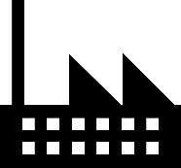

Livraison

Actif en + (créance)

Facture

Paiement

Facture

Paiement

Représentez le même processus selon BPMN 2.0 (depuis <https://draw.io>) :

**Dans une première approche …**

